ソマリア沖へ、陸海空そろい踏み九百人
さらに『海賊対処』派兵法
今国会での成立狙う

平和憲法を守ろう！世界に広めよう！!
「ソマリア沖海賊対策」を口実に、政府は海上自衛隊の護衛艦や補給艦を派遣してきました。 そして、Ｐ３Ｃ哨戒機二機（海自）とその警護のため陸上自衛隊、人員・物資の輸送にＣ１３０輸送機（空自）まで派遣しました。 隊員総勢九百人という大部隊です。日本の軍事活動は拡大の一途です。
ました。また、当会結成の呼びかけ人として、また会長、副会長として先頭に立って奮闘して来られた伊藤卓司さんと相沢正義さんから、健康
総会を開きました
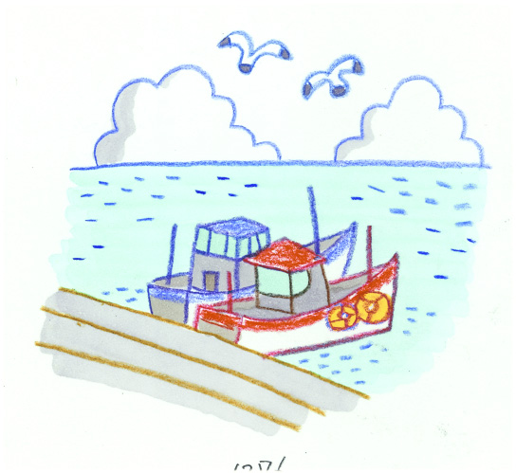
．５倍のペース

政府は、「いつでも、どこにでも
海外派兵ができる」『海外派兵恒
久法（国際平和協力法）』の突破口
にするつもりです。
狙い④ 民主党と
改憲で共同歩調
ソマリア沖派兵は、昨年の国会で民主党議員が主導し、麻生首相が飛びついた、《政府･民主党合作》の産物です。自･民両党の改憲派は、これを機会に憲法改訂につなげようとしています。
Ｐ３Ｃ派遣で米軍へ情報提供
リ海賊対策だけなら艦載ヘリで十分対応できます。Ｐ３Ｃの情報収集・監視能力はソマリア東海上からインド洋まで及びます。
日米両軍はＰ３Ｃという同一機種を運用し、情報の分析・解析も一元化されており、自衛隊のＰ３Ｃ情報は、そのまま米軍に流れる仕組みになっています。
集団的自衛権の行使 ？？
憲法違反 ！！
痘議員が主導し、麻生首相が飛びついた、《政府･民主党合作》の

した非軍事の協力体制）に学んだ、周辺諸国の取り組みも進んでいます。日本に期待されているのはこういう活動です


Ｐ３Ｃ哨戒機まで派遣！
急ピッチで加速する 日本の軍拡
会長 鈴木忠美 船明210
℡ﾌｧｯｸｽ 053-925-4396
事務局 米山正秀
℡ﾌｧｯｸｽ 053-926-1463
HP:《天竜平和》で検索してください

天竜 平和を守る会 （9条の会）
ニュース5３ 2009年６月14日

『海賊対処』法案はいま参議院で審議中なのに、それを先取りした形で行われている自衛隊の海外派兵…非常に危険な動きです。
法案が成立したらどうなるのか、その狙いは？
狙い①全世界の海に
派兵可能に
同法案で定める活動範囲は、「公海と日本領海」です。つまり、他国の領海を除く世界のすべての海です。
狙い② 武器使用の拡大
「海賊船を停船させるための武器使用も認める」としています。従来の「正当防衛と緊急避難」の枠を超え、「任務遂行のための武器使用」ができるのです。
狙い③ 海外派兵恒久（自由化）法の突破口に
法案では、政府が「海賊だ！」と判断しさえすれば派兵できます。テロ特措法のような時限立法でもありません。
「海賊船を停船させるための武器使用も認める」としています。従来の「正当防衛と緊急避難」の枠を超え、「任務遂行
北朝鮮の核実験に強く抗議します。
これに便乗した、“日本も「核武装せよ」「敵基地攻撃力を持て」「軍事衛星打ち上げよ」”など、憲法無視の超タカ派主張に反対しましょう。

しかもその米軍は、対テロ戦争遂行（アフガニスタン攻撃）の部隊と、ソマリア海賊対処の部隊が同じ海域で活動しています。つまり、憲法が禁じる集団的自衛権行使の接点にＰ３Ｃは派遣されることになるのです。
自衛隊をソマリアから撤退させ
『９条』持つ国に
ふさわしい協力を
『海外派兵恒久法』制定や、憲法改定を止めるためにも、ソマリア沖での自衛隊の軍事活動をやめさせ、『海賊対処』派兵法を廃棄させましょう。
憲法９条を持つ日本のやるべきことは、自衛隊の派兵という軍事対応ではなく、政治的、技術的、経済的なソマリア復興での貢献です。

二〇〇九年五月一七日当会の第九回総会を開きました。静岡県議会議員中谷多加二さんと、浜松市議会議員野尻護さんから、心のこもった激励のメッセージを頂ました。有難うございました。
総会では映画『戦争をしない国日本』を観賞し、会長（鈴木忠美）他のスタッフを選出。北朝鮮問題や海賊対策を利用した軍備強化・海外派兵、さらには改憲の世論作りを許さないために、旧天竜市平和宣言と平和憲法を市民と共に学び、それを生かしてゆくことを誓い合いました。

